Карточка № 1  - Произносить цепочку слогов:  Аз – оз – уз – из зна – зно – зну – зны  Оз – уз – из – аз зва – зво – зву - звы  Уз – из – аз – оз зда – здо – зду - зды  Из – аз – оз – уз.  - Произносить слова со звуком з: азбука, поздно, гнёзда, гнездо, езда, белизна, звание, звезда, звено, звон, звонок, звук, знак, змея, звонить, звать, здание, знание, заноза, заказы.  - Произносить предложения:  У Лизы зонт.  У Зои зайка.  Лиза и Зоя идут под зонтом.  У Зои болят зубы. | Карточка № 2  1.Перескажи рассказ  Зоя и Зайка  Заболел зайка, у него в лапке заноза.  Заболели у зайки зубки.  Зоя вынула занозу, а от зубной боли  дала зайке капли.  Вопросы:  - Кто заболел?    - Что случилось с зайкой?  - Как Зоя помогла зайке?  2. Измени слова «зуб», «заяц»  Один (зуб), два….., три…., четыре….., пять…..  Один (заяц), два….., три…., четыре….., пять…..

Карточка № 3  - Игра «Доскажи словечко»  ВА  БЛУ ЗА  КО  ВА  МИМО ЗЫ  КО  - Выучи стихотворение:  Зоя – зайкина хозяйка.  Спит в тазу у Зои зайка.  Зоиного зайку зовут Зазнайка.   | Карточка № 1  - Произносить цепочки слогов:  Азь – озь – узь – изь зя – зё – зю – зи  Озь – узь – изь – азь зё – зю – зи - зя  Узь – изь – азь – озь зю – зи – зя - зё  Изь – азь – озь – узь зи – зя – зё - зю  - Произносить слова: зима, Зина, зелёнка, магазин, изюм, газета, музей, козёл, узел, зяблик, мизинец, обезьяна, Тузик, бузина, Кузьма, зелень, зимний, физика, земляника, бензин.  - Произносить предложения:  Папа читает газету.  Наступила зима.  У Зои обезьянка.  У Зины собака Тузик.  Зина знает буквы.  Зина знает букву З.

Карточка № 2  1. Перескажи рассказ  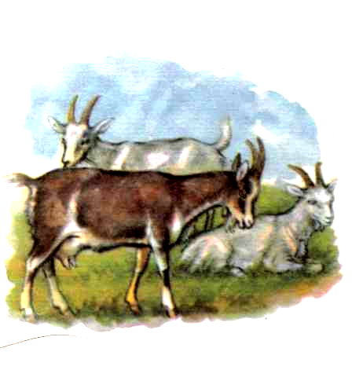  «Козлёнок и его мама»  Зелёные глаза у моего козлёнка.  Козлёнок любит гулять в низине,  а его мама коза – егоза любит гулять  за домом по газонам.  Вопросы:  - Какие глаза у козлёнка?  - Где любит гулять козлёнок?  - А его мама?  2.Подберите слова – родственники:  Зелень - ……  Зима - …….. | Карточка № 1  - Произносить слоги:  са – за за - са са – за - са  со – зо со – зо зо – со - зо  су – зу су – зу су – су - зу  сы – зы сы – зы зы – сы – зы  - Произносить слова:  сад – назад соя – Зоя косы - козы  сайка – зайка носок – возок носы - возы  лиса – Лиза совок - кузовок  коса – коза суп – зуб  - Назови картинки со звуком - З-  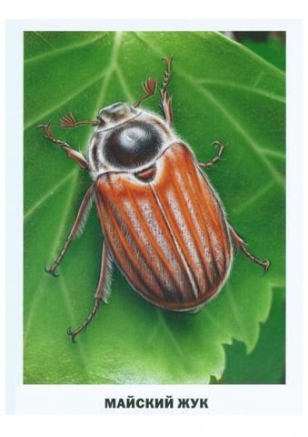  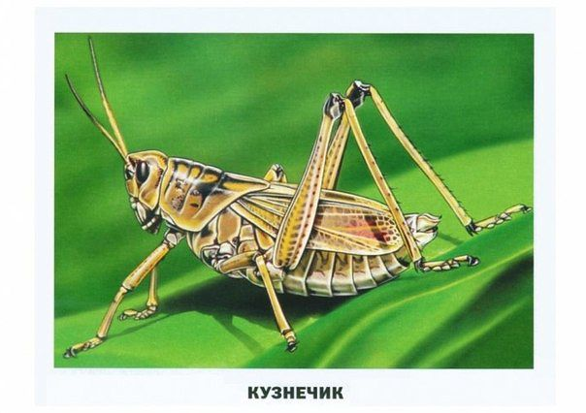

Карточка № 2  1. Перескажи рассказ  «Зоя, зайка и коза»  Зое купили козу и зайку. Коза была заводная. Зоя стала заводить заводную козу. А у зайки от скуки заболели зубы. Зоя стала баюкать зайку, но зайка не спит, он боится – вот - вот коза забодает зайку.  Вопросы:  - Какие игрушки купили Зое?  - Отчего у зайки заболели зубы?  - Почему зайка не мог заснуть? | Карточка № 1  - Произносить цепочку слогов:  Ац – оц- уц- ыц ца – цо – цу – цы  Оц- уц – ыц – ац цо – цу – цы - ца  Уц – ыц – ац – оц цы – ца – цо - цу  Ыц – ац – оц - уц цу – цы ца – цо  - Произносить слова: боец, шприц, холодец, отец, удалец, конец, палец, танец, заяц, гонец, леденец, колодец, мизинец, цапля, овца, лицо, яйцо, больница, цыплята, девица, луковица, улица, умница, пицца, пятница, цыган, зайцы, ножницы, овцы.  3. Произносить чистоговорки:  ЦА – ЦА – ЦА – это овца.  ЦУ – ЦУ – ЦУ – веду овцу.  ЦЕ – ЦЕ – ЦЕ – не подходи к овце.  ЦЫ – ЦЫ – ЦЫ – нет овцы.

Карточка № 2  1. Перескажи рассказ  «Цибик и цыплёнок»  Маленького Цибика посадили на цепь. Целый день сидит Цибик на цепи, а около него гуляют цыплята. Цибик целится цапнуть одного цыплёнка, но цыплёнок целится клюнуть Цибика в нос. Кто кого боится?  Вопросы:  - Кого посадили на цепь?  - Кто гуляет около Цибика?  - Как ведёт себя Цибик? А цыплята?   | Карточка № 3  - Произносить чистоговорки:  У кольца нет конца.  У колодца вода льётся.  У колодца кольцо не найдётся.  Ца-ца-ца – вода из колодца  Цы-цы-цы – мы ели огурцы  - Выучить стихотворение:  Вот бегут цыплятки,  Не боятся Натки.  Возле кадки блюдце,  Все они напьются.  